目录

1、 CMD命令 2

1.1、 自定义Win+R 运行的文件或文件夹 2

1.1.1、 了解cmd帮助，使用帮助查询start命令用法 2

1.1.2、 创建一个可运行的.bat文件 2

# CMD命令

## 自定义Win+R 运行的文件或文件夹

### 了解cmd帮助，使用帮助查询start命令用法

1. cmd使用命令帮助方式为  命令【命令关键字/?】
2. 例如查询start命令的用法

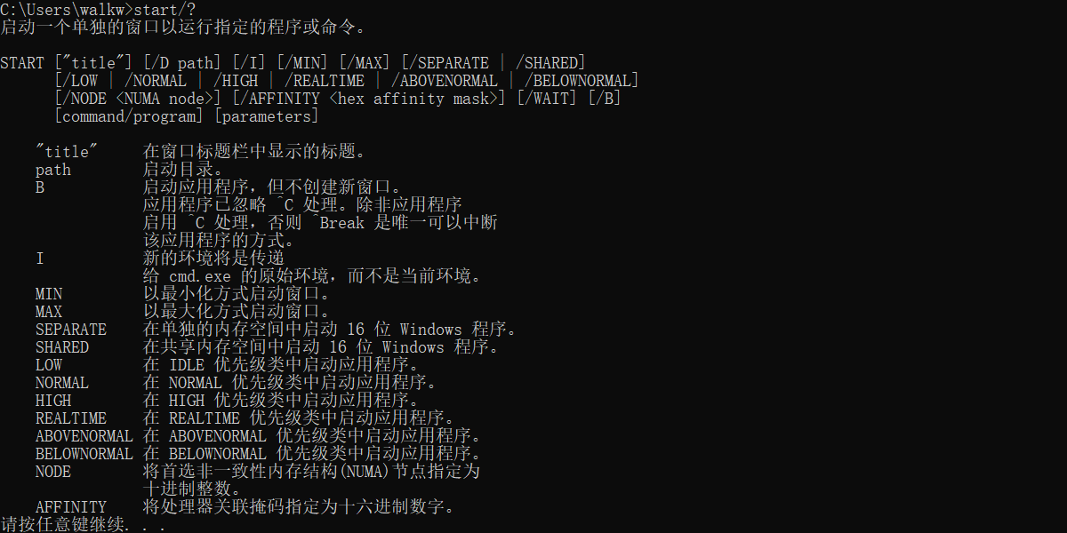

### 创建一个可运行的.bat文件

1. 根据帮助，以最大化打开命令一个文件夹命令为：start /MAX E:\文件夹路径和名字

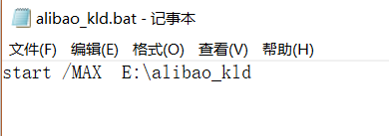

1. 将文件添加到“C:\Windows\System32”，之后使用“Win+R”，输入.bat文件的文件名，即可打开文件夹alibao_kld